 錢幣鑑定代理送評表  姓名：  手機/電話：  Email：  地址： | 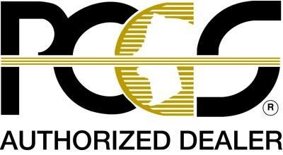  http://www.fuchingrading.com/  福君郵幣社  負責人：周俊佑  手機：0932-300-462  電話：(02)2312-1393  收件地址：台北市中正區開封街一段2號6樓之11

1. 鑑定公司：□ PCGS □ NGC □ PMG □ NCS □ ACCA
2. 服務項目：□ 裸幣 □紙幣 □交叉 □重評 □換盒 □還原 □其他
3. 服務級別與費用（收件人填寫）： 元/枚，總共_____________元。
 | 錢幣名稱 | 數 量 |  | 錢幣名稱 | 數 量
1. |  |  | 14.
2. |  |  | 15.
3. |  |  | 16.
4. |  |  | 17.
5. |  |  | 18.
6. |  |  | 19.
7. |  |  | 20.
8. |  |  | 21.
9. |  |  | 22.
10. |  |  | 23.
11. |  |  | 24.
12. |  |  | 25.
13. |  |  | 26.
委託須知  - 送評的錢幣都會拍照及掃描存檔，以便比對。  - 錢幣最晚會在14個工作天內(不含假日) 寄出，並用國際快遞EMS寄送至各大國外鑑定公司。  - 本公司不負責賠償非人力所能抗拒之災變或運送途中遭遇天災而導致錢幣遺失的情況，例如：飛機失事等等，請參閱郵政法第25條。但得將郵政法第26條之求償讓與委託者，而逕由委託者自行向郵政機關請求補償。  - 此表格為一式三份。若由網站下載請自行保留一份。  - 任何詳細規定請參閱網站 www.fuchingrading.com  - 評級費用一律先付，如需郵寄運費另計。 |  |  |  | 總數量：
 |  |  |  | 備 註：
本人同意本表格委託須知
客戶簽名：
收件簽收：
日 期：
取件簽收：
日 期：

美國各大鑑定代理收費標準（PCGS、NGC、PMG）
美國鑑定公司的收費標準經常會受到鑑定公司內部規定改變，匯率，稅和運費等原因影響。本公司一般不會輕易更改收費標準，但還是請隨時注意更新。

